
2012．3.27発行
週刊
医業経営

MAGAZINE

マガジン

No.211

WEB
発行 税理士法人優和

No.221

医療情報ヘッドライン

1
通所介護の減額規定についてケースを限定列挙
「平成24年度介護報酬改定に関する解釈通知等」公表
───────────────────── 厚生労働省
米・医療保険廃止要求の懸念からTPP参加反対
TPP交渉参加についての日本医師会見解を表明
───────────────────── 日本医師会

経営ＴＯＰＩＣＳ

2
統計調査資料
介護給付費実態調査月報（平成24年1月審査分）

経営情報レポート

3
意識を変える、患者対応が変わる
院内で育てるコミュニケーション力

経営データベース

4
ジャンル：医業経営 サブジャンル：成年後見人
成年後見制度の概要
成年後見登記制度とは

医療情報
ヘッドライン
厚生労働省

通所介護の減額規定についてケースを限定列挙
「平成24年度介護報酬改定に関する解釈通知等」公表

1

厚生労働省は3月16日、平成24年度介護報酬改定に関する解釈通知等が掲載されている、介護保険最新情報（vol.266、267、268、269）を相次いで公表した。
今次改定では、事業所と同一建物に居住する利用者への訪問サービスや通所サービスについて、介護報酬を減額する規定が盛り込まれている。
注目されるところでは、（1）指定居宅サービスに要する費用の額の算定に関する基準（訪問通所サービス、居宅療養管理指導及び福祉用具貸与に係る部分）及び指定居宅介護支援に要する費用の額の算定に関する基準の制定に伴う実施上の留意事項、（2）指定地域密着型サービスに要する費用の額の算定に関する基準及び指定地域密着型介護予防サービスに要する費用の額の算定に関する基準の制定に伴う実施上の留意事項、（3）介護給付費請求書等の記載要領、（4）平成24年度介護報酬改定に関するQ&A、などが挙げられる。
また、訪問介護事業等と同一の建物に居住する利用者へのサービスが月平均30人以上のケースについて、介護報酬が10％減額される改定が行われる。
この「同一の建物」の定義について、厚労省は『介護事業所と構造上または外形上、一体的な建築物』としている。
具体的には、（a）当該建物の1階部分に介護事業所がある場合、（b）当該建物と渡り廊下等で繋がっている場合、などが該当し、同一敷地内の別棟や道路を挟んで隣接する場合は含まれないことを明確にしている。
また、通所介護についても同一建物から通う場合には、送迎コストに鑑みた減算が行われる。
ただし、傷病により一時的に送迎が必要な場合には、同一建物の利用者であっても減算されない。この点について厚労省は、（Ⅰ）傷病により一時的に歩行困難となった者、（Ⅱ）歩行困難な要介護者であって、かつ建物の構造上、自力での通所が困難である者に対し、2人以上の従業者が、当該利用者の居住する場所と事業所の間の往復の移動を介助した場合、に限定している。
また、介護報酬改定に関する質問については、厚労省老健局老人保健課より別途介護報酬にかかる「Q&A」が発出されている。ただし、介護報酬や診療報酬については、施行後の通知やQ&Aなどで運用が大きく変更されるケースがあることに注意しなければならない。引き続き、運用や解釈が変遷していくことに常に留意を図る必要がある。

2

医療情報
ヘッドライン
日本医師会

米・医療保険廃止要求の懸念からTPP参加反対
TPP交渉参加についての日本医師会見解を表明

日本医師会は、3月14日に開いた定例記者会見で、最近の情勢を踏まえたうえでのTPP交渉参加に対する見解を発表した。
TPP（環太平洋戦略的経済連携協定）とは、「協定を結んだ各国間で貿易の自由化を図る」協定であるが、関税の撤廃などに加えて、医療サービスについても国家間の障壁をなくす動きがあり、日医はこれまでにも「国民皆保険を守ることをはっきりと表明し、国民の医療の安全と安心を約束しない限り、TPP交渉への参加を認めることはできない」との立場を明確にしてきた。
一方、米国側は「米国から公的医療保険廃止の要求はしない」ことを日本政府に伝えていることから、医療サイドによるTPP反対の動きは鎮静化すると見られていた。
しかし、この日の会見で日医は、「株式会社の（医療機関経営）参入を要求したり、中医協での薬価決定プロセスに干渉したりすることを通じて、公的医療保険制度を揺るがすことが問題である」と主張した。
さらに、米国がこれまでに「医療への市場原理導入」や「医療サービス市場の外国企業への開放」を要望してきたことや、この要望を受けた規制・制度改革の動きが日本国内に少なからずあることを示し、「公的医療保険の廃止要求」の懸念が払拭できないと断じている。こうした背景に鑑み、日医は「改めてTPP交渉参加に反対する」と強調している。

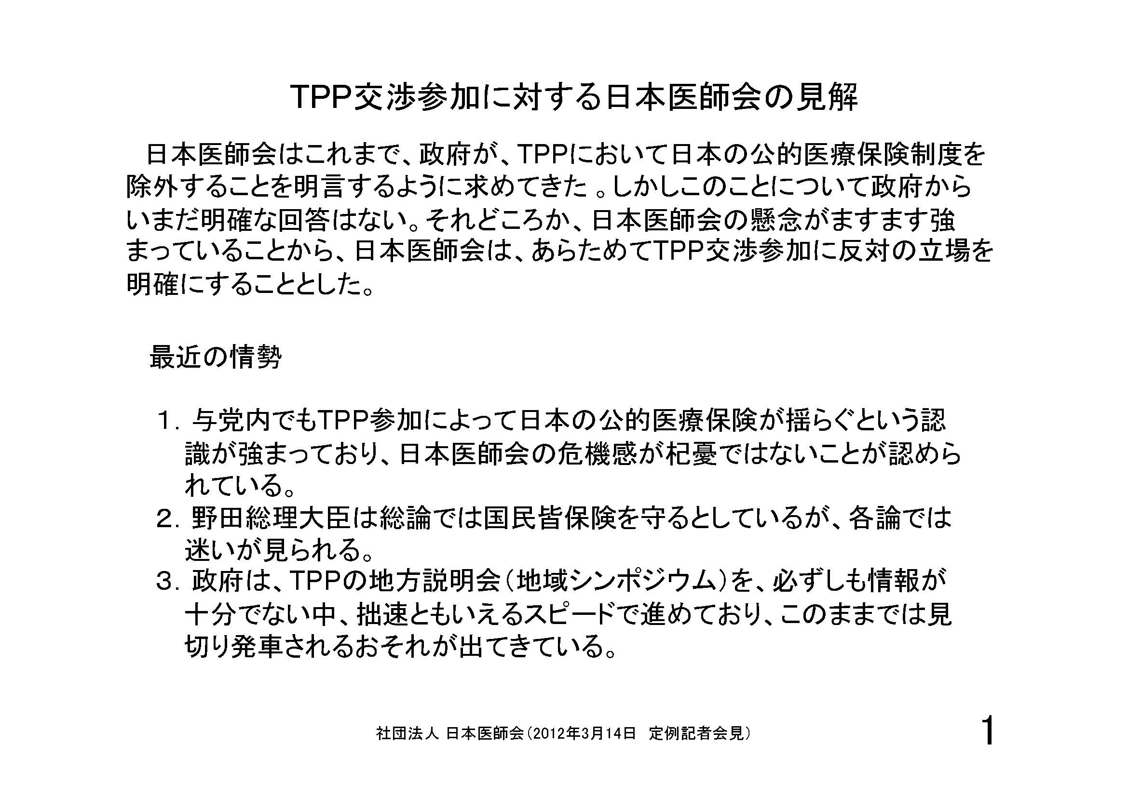
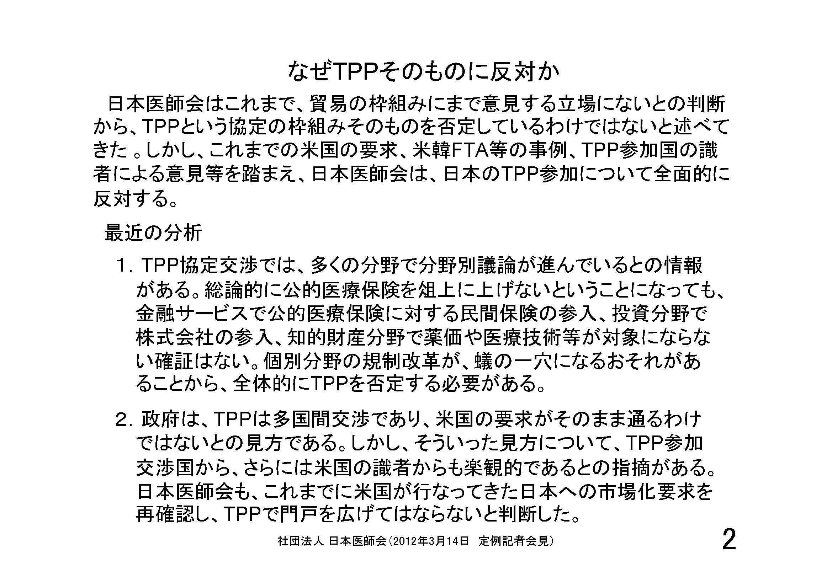

経営TOPICS
❖
「統計調査資料」
抜 粋
厚生労働省
2012年3月22日公表

介護給付費実態調査月報
（平成２４年１月審査分）

調査の概要

介護給付費実態調査は、介護サービスに係る給付費の状況を把握し、介護報酬の改定など、介護保険制度の円滑な運営及び政策の立案に必要な基礎資料を得ることを目的として、平成13年5月審査分より調査を実施している。

各都道府県国民健康保険団体連合会が審査した介護給付費明細書、給付管理票等を集計対象とし、過誤・再審査分を含まない原審査分について集計している。

ただし、福祉用具購入費、住宅改修費など市町村が直接支払う費用（償還払い）は含まない。

結果の概要

１ 受給者数
全国の受給者総数は、複数サービスを受けた者については名寄せを行った結果、介護予防サービスでは934.2千人、介護サービスでは3,440.9千人となっている。

２ 受給者１人当たり費用額
受給者１人当たり費用額は、介護予防サービスでは39.8千円、介護サービスでは186.5千円となっている。

３ 介護（予防）サービス受給者の状況

図１ 要支援状態区分別にみた受給者数（平成23年8月審査分～平成24年1月審査分）
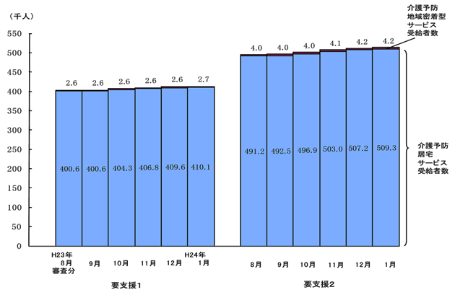

注： 介護予防地域密着型サービス、介護予防居宅サービスを重複して受給した者は、それぞれに計上している。

図２ 要介護状態区分別にみた受給者数（平成23年8月審査分～平成24年1審査分）
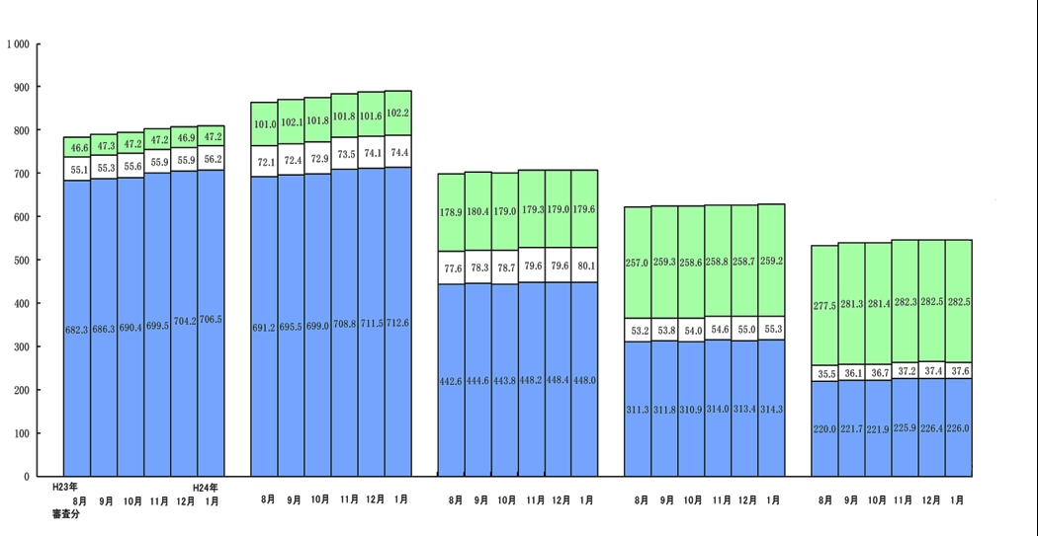
（千人）

地域密着型サービス受給者数
施設
サービス
受給者数

要介護１
要介護２
要介護３
要介護４
要介護５
居宅
サービス
受給者数

注： 施設サービス、地域密着型サービス、居宅サービスを重複して受給した者は、それぞれに計上している。
図３ 受給者数の月次推移（平成22年1月審査分～平成24年1月審査分）
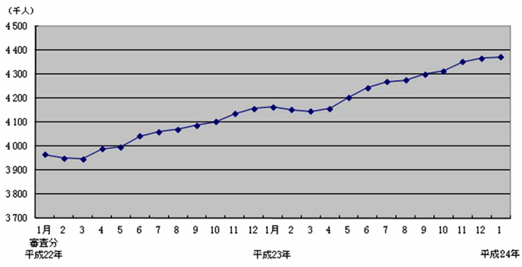

医業経営情報レポート
ジャンル： 人事・労務

意識を変える、患者対応が変わる
院内で育てるコミュニケーション力

ポ イ ン ト

医療機関の接遇とコミュニケーションのあり方
1

・・・・・・・・・・・・・・・・・・・・・・・・・・・・
院内では「見られている」ことを意識する
2

・・・・・・・・・・・・・・・・・・・・・・・・・・・・
職員の意識でコミュニケーションが変わる
3

・・・・・・・・・・・・・・・・・・・・・・・・・・・・


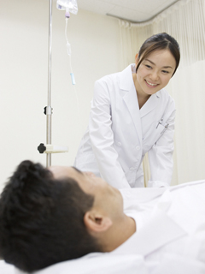


1

医療機関の接遇とコミュニケーションのあり方

変わりつつある医療機関の接遇の考え方

（１）社会意識の変化と情報共有の重要性
医療はサービス業であり、患者やその家族に対する接遇が必要であるという考え方は、現在では広く浸透してきています。
かつて、医療は患者が選択する余地が非常に少ない分野であり、患者は常に受け身の状態で来院していて、小さな不満や不安を抱えていても、それを表面化させることがなかったといえます。しかし現在では、「選ばれる医療機関」となるために、適切な接遇は最低限備えるべき取り組みであるという認識が一般的です。
また、院内コミュニケーション不全により引き起こされる医療事故を防ぐために、少しでも情報共有を進め、事前に回避しようという意識も大勢となりました。小さな感覚や価値観のずれが、安全確保におけるコミュニケーション不全を生んでしまうことを再認識し、「自院の基準とすべきものは何か」を明確にすることが求められています。

（２）自分の価値を高めるコミュニケーション力
「医療はサービス業である」という考え方が社会においても当たり前となると、医療機関職員の接遇スキルを評価する目は、ますます厳しくなるといえます。
単なる治療目的の来院、つまり「治癒・快復」という結果だけを重視する時代は過ぎ、提供される医療技術だけではなく、社会の常識としての人間対応力を含めた評価がされるようになるはずです。

◆医療機関と職員の望ましいステップアップ相乗効果
組織としての
取り組み・活動
適切な
言葉づかいの習熟
医療機関
職 員
自身の価値向上
周囲への良い波及
自主的な工夫
気づきと成長
組織全体の
接遇レベル向上
職員が業務に集中できる職場環境
安心・安全
満足度の向上
患 者
研 修
影 響
相互に成 長

2

院内では「見られている」ことを意識する

医療機関を訪れる方々は、自身あるいは家族の健康に何らかの不安を抱えています。そのため、心身共に支援を求めている状況であることが多く、不安や痛みを解消してくれる場所として、大きな期待を持って来院しています。
一方で、こうした方々を受け入れる医療機関や職員としては、患者やその家族と接することも日常業務のひとつであり、真の心情を推し量ることに大きな注意を払う余裕がないケースもあるでしょう。そのため、患者やその家族との「コミュニケーション不全の状況」が起こってしまう可能性があります。

◆患者の期待とのギャップ ～医療機関での実際

医療機関で受けた実際の対応
患者の期待
①自分の不安や痛みを理解してくれる
②優しく対応してくれる
③気持ちを受け止めてくれる
④プライバシーに配慮してくれる
⑤診察中以外も気にかけてくれる
⑥清潔感のある身だしなみをしている
⑦いたわりの言葉をかけてくれる
①「要するに腹痛ですね」と事務的
②表情や語調が冷淡だった
③質問したら「手が離せない」
④待合なのに大声で病状を説明された
⑤目が合っても声をかけてくれない
⑥制服・サンダルが汚れていた
⑦マニュアルどおりの「お大事に」
不 安
不信感
失 望
不 満
拒 絶
コミュニケーション不全

医療機関に対する不満に変容

院内ではいつも「見られている」と意識する

（１）非言語的コミュニケーションの重要性
コミュニケーションは、①言語的コミュニケーション、②非言語的コミュニケーションの大きく２つに分類することができます。
また、患者やその家族に対するものだけでなく、院内の人間関係においても、この２つのコミュニケーションは重要な要素です。

◆２つのコミュニケーションの具体例
①言語的コミュニケーション
あいさつ、返答、話し方、言葉づかい（職員間を含む）、敬語、電話応対
②非言語的コミュニケーション
表情、聴き方、視線、動作、案内、受け取る動作、電話を受ける姿

上記の具体例をみると、非言語的コミュニケーションでは、直接の会話や関わりがなくても、その場に居合わせた人の目に触れる行動も多く含まれています。また、患者やその家族は、支えてほしいという希望を抱いており、職員に対して関心を持って見ている場合も多いことを認識しなければなりません。
つまり、自分では無意識に行っている動作や、多忙な業務につい気配りがおろそかになった小さな言動でも、患者やその家族はよく見ているということなのです。

（２）身だしなみはコミュニケーションツール
一般に、医療機関の職員は、清潔感があり安心感を与える身だしなみを備えているという印象がありますが、同時に身だしなみは、初めて訪れる医療機関の第一印象を決める重要な非言語的コミュニケーションツールでもあるのです。
また、大きな期待を抱いて来院した患者やその家族に対し、安心と安全のメッセージを伝える役割も果たしていることを認識したうえで、定期的に、院内の身だしなみ基準やルールを見直すことも必要です。
さらに、価値観や考え方は職員個々によって様々ではありますが、その根底にある「常識」の基本を如実に表しているのが身だしなみです。自院の価値観や考え方の象徴として、職員の身だしなみ基準を考えなければなりません。

そして、コミュニケーションでは、視覚情報が与える影響は大きいものであり、かつ、身だしなみが視覚情報の主要な部分を占めているということを理解しておくことが求められます。

3

職員の意識でコミュニケーションが変わる

接遇とコミュニケーションは職員の意識で変わる

（１）技術だけの接遇は心に届かない
接遇とは、人間関係を構築する上で、心の結びつきを生むために最低限必要な「技術」と「意識」です。つまり、「意識」を欠いた単なる患者対応術だけでは、接遇の実践には至りません。正しい敬語や美しいお辞儀を身につけたとしても、医療機関に対し、患者やその家族が求めている姿に応えられるとは限らないのです。医療機関の職員に求められるのは、心細い思いをしている来院者に対し、不安を大きくせず、さらにそれを取り除けるような言動への配慮です。
簡単な気配りを日常業務で繰り返し実行することによって、職員自身の意識が向上し、続いて気づきが生まれ、さらに職員同士が自主的に学ぼうとする姿勢へとつながります。

◆行動の習慣化のステップ ～意識的行動の無意識化
意識的に
行動を実践する
行動がステップ
アップする
無意識で実践
できるようになる
よい習慣の実践
日常で意識的に実践
よい習慣の習慣化

（２）見落としがちな患者対応のポイント
言葉づかいや話し方は、接遇とコミュニケーションにおける言語的要素として大きな位置を占めていることから、比較的重視されていますが、患者やその家族との会話の中では、これに加えて下記のように注意を払うべき点があります。

◆正しい言葉づかいに加えて注意すべきポイント
①患者や家族の不安感、孤独感に対する配慮 ⇒ 気持ちに寄り添う姿勢
②専門用語への理解度の見極め ⇒ 症状についての本人の知識を把握
③患者との「心の距離感」 ⇒ 親密さの度合いを測り、言葉を選ぶ ☓親しすぎない
④説明の順番についてよく吟味する ⇒ 最も関心のある内容を最初に話す

経営データベース
1
ジャンル： 医業経営 ＞ サブジャンル： 成年後見人

成年後見制度の概要
nswer
a
a
uestion
Q
Q
成年後見制度の仕組みについて教えてください。

認知症や知的障害、精神障害のある方など判断能力の不十分な方々は、財産管理や身上監護（介護、施設への入退所などの生活に関する配慮）についての契約や、遺産分割などの法律行為を自分で行うことが困難であり、また悪徳商法などの被害にあうおそれがあります。
このような判断能力の不十分な方々を保護し、支援するのが成年後見制度です。成年後見制度は、「法定後見制度」と「任意後見制度」により構成されています。
医療機関の場合、身体的および精神的に疾患等を抱えている患者や、あるいは高齢のため自分で責任ある判断・行為をすることができない方も少なくなく、こうした制度の適応・活用についても留意が必要です。成年後見制度の概要は、次のとおりです。

① 軽度の精神上の障害のある方にも対応した法定後見制度
法定後見制度には、通常から判断能力が欠けている方のための「後見」、判断能力が著しく不十分な方のための「保佐」、判断能力が不十分な方のための「補助」の３種類があります。「補助」は、自己決定権の尊重のため、本人の同意の下で特定の契約などの法律行為について「補助人」の支援を受けられることとしたものです。

② 適切な保護者の選任が可能
本人の保護体制を充実するために、家庭裁判所が事案に応じて適切な保護者（成年後見人・保佐人・補助人）を選べるようにしています。そのうえ、保護者の複数選任や、法人を選ぶこともできます。また、成年後見監督人などが選任されることもあります。

③ 自己決定と本人の保護を重視した任意後見制度
任意後見制度は、将来、判断能力が不十分な状態になった場合に備えて、本人が十分な判断能力があるうちに、予め自らが選んだ代理人（任意後見人）に、自分の生活、療養看護や財産管理に関する事務について代理権を与える契約（任意後見契約）を結び、公正証書を作成しておく制度です。これにより、本人の判断能力が低下した後に、任意後見人が、任意後見契約で決めた事務について、家庭裁判所が選任する「任意後見監督人」の監督のもとで、契約締結の代理など、本人の意思に沿った適切な保護・支援をすることが可能になります。

④ 身寄りのない方の保護
身寄りがないなどの理由で、申立権者（本人、配偶者、四親等内の親族など）がいない方々の保護を図るため、市町村長に法定後見（後見・保佐・補助）の開始の審判の申立権を与えています。

経営データベース
2
ジャンル： 医業経営 ＞ サブジャンル： 成年後見人

uestion
Q
Q
成年後見登記制度とは
成年後見登記制度の概要と利用方法について教えてください。

nswer
a
a
■成年後見登記制度の概要
成年後見登記制度は、成年後見人などの権限や任意後見契約の内容などをコンピュータ・システムによって登記し、登記官が登記事項を証明した登記事項証明書（登記されていないことの証明書を含む）を発行することによって登記情報を開示する制度です。
つまり、成年後見制度の当事者（本人・成年後見人）となっているか否かを登記によって公示しているのです。

【成年後見登記の申請とその時期】
後見開始の審判がされたときや、任意後見契約の公正証書が作成されたときなどに、家庭裁判所または公証人の嘱託によって登記されます。
また、登記されている本人・成年後見人などは、登記後の住所変更などにより登記内容に変更が生じたときは「変更の登記」を、本人の死亡などにより法定後見または任意後見が終了したときは「終了の登記」を、申請する必要があります。
この「変更の登記」「終了の登記」の申請は、本人の親族などの利害関係人も行うことができ、これらを含め登記の申請は、書留郵便で送付申請が可能です。
なお登記事務については、東京法務局の後見登録課で全国の成年後見登記事務を取り扱っています。

■成年後見登記制度の利用
成年後見人が、本人に代わって財産の売買・介護サービス提供契約などを締結する場合に、取引相手に対し「登記事項証明書」を提示することによって、その権限などを確認してもらうという利用方法が考えられます。
また、成年後見（法定後見・任意後見）を受けていない方は、自己が登記されていないことの証明書の交付を受けることができます。近年では、一定の年齢を超えた利用者に対し、銀行等金融機関に新たに口座開設、また不動産売買等多額の取引において、「成年後見登記制度に基づく登記されていないことの証明書」の提出を求められるケースもあります。

